**Шило Винцентий Михасёв (Szyło Vincenti)**

4 сентября 1804 г – крещение (НИАБ 937-4-32, лист 10об, №20/1804-р).

**НИАБ 937-4-32:** Лист 10об. **Метрическая запись №20/1804-р.**

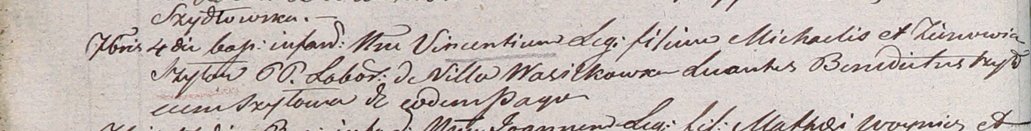

Дедиловичский костел Наисвятейшего Сердца Иисуса. 4 сентября 1804 года. Метрическая запись о крещении.

Szyło Vincenti – сын крестьян с деревни Васильковка.

Szyło Michael – отец.

Szyłowa Zienowia – мать.

Szyło Benedict – крестный отец.

Szyłowa – крестная мать, с деревни Васильковка.

Galinowski Joann – ксёндз, комендант Дедиловичского костела.